食変光星キャンペーン２００２

はじめに
アルゴルの食を見よう－
食変光星って知っていますか。アルゴルは有名な食変光星ですので知っている人は多いと思いますが、実際に暗くなったところを見たことはありますか？あらかじめ暗くなる時刻を確かめておいたりしないと、なかなか暗くなったところを見る機会がないようです。
みなさんに変光星を見る楽しみを知ってもらおうと、期間を決めてみんなで食変光星を観測するキャンペーンを企画しました。
変光星の観測というと難しそうですが、やってみると意外に簡単で、かつ奥が深いです。以前行われた「変光星祭り」でも、 変光星観測は初めて、という多くの方に「明るさが変わることを実感」して頂けました。今回は、「変光星祭り」のように会場を設けるというのではなく、各自自宅で観測して、所定のところに観測を報告するという形式にしました。
この冊子では、観測のしかたの解説や観測用の星図などをまとめてあります。
わからない点は、気軽にお問い合わせください。
どなたでも参加できます。ぜひこの機会に観測して、結果をお寄せください。
結果は、ＨＰ(http://www.rose.ne.jp/~meineko/algol.html)で紹介させて頂くとともに、期間終了後、報告書にまとめて、参加者の皆さんにお送りします。

期間
２００２年１１月から１２月（２ヶ月間）

対象星

アルゴルだけだと、期間中、食の見られる日がそう多くありません。
天候その他の関係で、観測しようと思ってもできないことがあるかも知れません。
そこで、アルゴルに加えて、以下の星をキャンペーンの対象星にします。

対象 変光範囲 周期 観測に必要な機材
アルゴル（β Per) 2.12-3.39V 2.8673043日 肉眼、小型双眼鏡
RZ Cas 6.18-7.72V 1.195247日 やや大きめな双眼鏡、小口径望遠鏡
GR Tau 10.26-10.80V 0.4298525日 小中口径の望遠鏡

極小時刻の予報

以下が、キャンペーン期間中のそれぞれ星の極小予報時刻です。
一見、数字の羅列でびっくりされるかも知れませんが、表は、星の名前、極小の時刻、その時の地平線からの高さが並んでいます。実際の観測は、この極小時刻を挟んで数時間行いますから、極小予報時刻の地平高度が低い場合は観測がしにくいかも知れません。
週末に極小がある日が観測しやすそうです。でも、その日は曇りかもしれないですし、月齢が満月に近かったりすると観測しづらいかも知れません。そうすると、意外に観測できる日は少ないものです。カレンダーに印を付けておくなどして、忘れないようにしておくのも良いと思います。

星名 日時 地平高度
beta Per 2002年11月 4日 27.9時 48度 beta Per 2002年11月 7日 24.7時 81度
beta Per 2002年11月10日 21.5時 61度 beta Per 2002年11月27日 26.4時 48度
beta Per 2002年11月30日 23.2時 81度 beta Per 2002年12月 3日 20.1時 61度
beta Per 2002年12月20日 25.0時 47度 beta Per 2002年12月23日 21.8時 80度
beta Per 2002年12月26日 18.6時 62度

RZ Cas 2002年11月 4日 21.9時 51度 RZ Cas 2002年11月 5日 26.6時 49度
RZ Cas 2002年11月10日 21.3時 51度 RZ Cas 2002年11月11日 26.0時 50度
RZ Cas 2002年11月16日 20.7時 50度 RZ Cas 2002年11月17日 25.4時 51度
RZ Cas 2002年11月22日 20.2時 49度 RZ Cas 2002年11月23日 24.9時 51度
RZ Cas 2002年11月28日 19.6時 48度 RZ Cas 2002年11月29日 24.3時 52度
RZ Cas 2002年12月 4日 19.0時 48度 RZ Cas 2002年12月 5日 23.7時 53度
RZ Cas 2002年12月 6日 28.4時 30度 RZ Cas 2002年12月10日 18.5時 47度
RZ Cas 2002年12月11日 23.2時 53度 RZ Cas 2002年12月12日 27.8時 31度
RZ Cas 2002年12月17日 22.6時 54度 RZ Cas 2002年12月18日 27.3時 32度
RZ Cas 2002年12月23日 22.0時 54度 RZ Cas 2002年12月24日 26.7時 33度
RZ Cas 2002年12月29日 21.5時 54度 RZ Cas 2002年12月30日 26.1時 34度

GR Tau 2002年11月 2日 26.6時 68度 GR Tau 2002年11月 3日 23.3時 60度
GR Tau 2002年11月 5日 26.8時 63度 GR Tau 2002年11月 6日 23.5時 64度
GR Tau 2002年11月 8日 27.1時 59度 GR Tau 2002年11月 9日 23.7時 69度
GR Tau 2002年11月11日 27.3時 54度 GR Tau 2002年11月12日 23.9時 72度
GR Tau 2002年11月13日 20.5時 35度 GR Tau 2002年11月14日 27.5時 49度
GR Tau 2002年11月15日 24.1時 75度 GR Tau 2002年11月16日 20.8時 40度
GR Tau 2002年11月17日 27.7時 44度 GR Tau 2002年11月18日 24.3時 75度
GR Tau 2002年11月19日 21.0時 45度 GR Tau 2002年11月20日 27.9時 39度
GR Tau 2002年11月21日 24.6時 74度 GR Tau 2002年11月22日 21.2時 50度
GR Tau 2002年11月23日 28.1時 34度 GR Tau 2002年11月24日 24.8時 72度
GR Tau 2002年11月25日 21.4時 55度 GR Tau 2002年11月27日 25.0時 68度
GR Tau 2002年11月28日 21.6時 60度 GR Tau 2002年11月30日 25.2時 63度
GR Tau 2002年12月 1日 21.8時 64度 GR Tau 2002年12月 3日 25.4時 59度
GR Tau 2002年12月 4日 22.0時 68度 GR Tau 2002年12月 6日 25.6時 54度
GR Tau 2002年12月 7日 22.3時 72度 GR Tau 2002年12月 8日 18.9時 34度
GR Tau 2002年12月 9日 25.8時 49度 GR Tau 2002年12月10日 22.5時 75度
GR Tau 2002年12月11日 19.1時 40度 GR Tau 2002年12月12日 26.1時 44度
GR Tau 2002年12月13日 22.7時 75度 GR Tau 2002年12月14日 19.3時 45度
GR Tau 2002年12月15日 26.3時 39度 GR Tau 2002年12月16日 22.9時 74度
GR Tau 2002年12月17日 19.5時 50度 GR Tau 2002年12月18日 26.5時 34度
GR Tau 2002年12月19日 23.1時 72度 GR Tau 2002年12月20日 19.7時 55度
GR Tau 2002年12月22日 23.3時 68度 GR Tau 2002年12月23日 20.0時 59度
GR Tau 2002年12月25日 23.5時 64度 GR Tau 2002年12月26日 20.2時 64度
GR Tau 2002年12月28日 23.8時 59度 GR Tau 2002年12月29日 20.4時 68度
GR Tau 2002年12月31日 24.0時 54度

(予報計算：永井和男さん)

食変光星ってなに！？

２つ以上の星が、お互いに回りあっているのを連星と言います。連星のなかで、地球からみて軌道面が横から見え、お互いに星が隠し合うのが見えるのを食変光星と言います。
（日食を連想してみてください。）隠された分、暗くなって見えます。それを食と言います。お互いの星がどれくらい離れているかによって、光度変化の様子が変わります。光度変化の様子をもとに、アルゴル型（略号：EA）、こと座β星型(EB)、おおぐま座W星(EW)と分類されています。EW型星が、一番２星の距離が近いです。近すぎて、お互いの星の表面がついていているくらいです。お互いの周りを回って一周する周期の長さも距離と関係しているので、EA型星では、数十年から１日、EB型星で数十日から0.5日、EW星で1-0.3日くらいです。
それぞれの星の明るさ変化の様子を光度曲線のグラフに示します。横軸は、時間（周期で割って位相で表しています）で、約１周期と半分になっています。縦軸は明るさで、等級で表しているので、上に行けば明るく、下に行けばくらいことを表しています。暗い方の星（伴星）が明るい方の星（主星）を隠す時の方が、明るい星が暗い星を隠す時より、変化の度合いが大きくなり、それぞれ、主極小、副極小と言います。今回のキャンペーンの星では、アルゴルとRZ CasがEA型、GR TauがEW型星です。EA型の星は、副極小は暗くなりかたがわずかで、目で見てもわかり難いので、主極小を観察することになります。光度曲線の様に、EA型では、大部分の時は、明るいままほぼ同じ明るさで、食の時だけ暗くなります。アルゴルでは、5時間かけて、徐々に暗くなって、一番暗くなったあと、同じく5時間かけて元の明るさに戻ります。全行程を見ようと思うと、10時間観測しないとなりません。RZ Casでは、主極小の変光時間は5時間程度です。どちらの星も全部通してみると大変なので、極小時刻を挟んで2-3時間見ることにして、明るいときの明るさは、別の機会にでも確認するのでも良いと思います。GR Tauの場合は、主極小と副極小の変光幅がほぼ同じなので、どちらを観測しても良いと思います。最長5時間観測を続ければ、必ず１回は極小になることになります。

このキャンペーンにあわせて、アルゴルの観測を長年続けられている金井三男さんにアルゴルについての文章を寄せていただきました。
アルゴルの食変光を観測しませんか
金井三男
今から220年前のこと、ｼﾞｮﾝ･ｸﾞｯﾄﾞﾘｯｸ（注参照）はｱｽﾄﾛﾉﾐｶﾙ･ﾄﾗﾝｽｱｸｼｮﾝという名前の雑誌、今で言うとﾈｰﾁｬｰとかｻｲｴﾝｽなどに匹敵する、科学界では大変に権威ある雑誌に論文を発表しました。私はその論文のｺﾋﾟｰを持っていますが、とても面白い論旨の発表です。なぜかと言えば、その変光理由を二種提案しているからです。一つは、主星と伴星とが互いに公転し合って食し合うという、当たり前の食理論。みなさんのどなたもすでにお持ちの知識です。
では、もう一つはすぐ思いつきますか?そこがこの人の天才たるゆえんであり、現代の天文用語ではスター・スポットと呼ばれるもので、サン・スポット（黒点）の恒星版です。もちろん恒星の物理観測が明るさの測定しか出来なかった時代のことですから、かの天才でもどちらが正解かを求めることは出来ませんでしたが、「そのどちらかだ」と断言しました｡表面を詳細に見ることが出来ないほど遠い恒星にある巨大な黒点が、星の自転に伴い、見えるようになるため輝度が変わるのだということを、皆さんならどうやって否定しますか?
ところでここに添付したグラフは、１９６６年１２月３日に開始して以来、今年８月１４日に２９２回目となった筆者によるアルゴル主極小時観測のＯ－Ｃ変化を示すものです。各回平均５０目測行っているので、悪魔の目を１５，０００回は見たことになり、だから私は石頭になりました。まっ、ダジャレはともかく、周期変光星には、何かというとついてくるＯ―Ｃとは、何かというと、観測時と予報時のずれのことです。観測で求めた極小時と予報の極小時がずれているというのは、物理的原因を考えるために極めて重要な要素になります。それも、ご覧のように不連続に（というより予期できない形で）変化することは、みなさんなら何を原因とお考えになりますか？
例えば、あるときＯ－Ｃが急に右肩上がりから右肩下がりに変わったとします（グラフではＥ＝１９００、３７００、４６５０頃）。予報計算で使っていた変光周期より実際が長かったため、極小が遅れたのですから、それが急に早まったというのは変光周期が短くなったことを意味します。食変光星の周期が変わる原因は今のところ２種類しか考えられません。
一つは主星（Ａ）・伴星（Ｂ）以外の星が影響を及ぼしたこと、もう一つは主星と伴星の間でガスがやりとりされ、質量分布のバランスが崩れたため、公転周期に変化が起こり、やがて軌道が安定して一定周期に落ち着くと言うことです。
前者の場合、アルゴルＣと呼ばれる星がＡ・Ｂ系の周囲を、かなり細長い軌道により１年９ヶ月程度で公転し、Ａ・Ｂ系からの距離に応じて引力の大きさが変化するため、Ａ・Ｂの食変光周期もその周期で連続的に変えることが分かって（私の観測でも捕まえて）います。
後者は、1975年1月15日（Ｅ＝１９５４に当たる）ｷﾞﾌﾞｿﾝがアルゴルからの弱い電波を観測しているように、ガスのやりとりが観測にかかることに対応します。この頃の筆者の観測では、極小がまことに異常で、主極小は普段より０．１等以上明るかったし、副極小は逆に暗かったし、光度変化もガタガタだったし、Ｏ－Ｃは毎回大きく変動するし散々でした。
また1971年末にﾋｴﾙﾐﾝｸﾞが弱い電波を捕らえ、翌年2月（Ｅ＝１５７０頃）にﾎﾞﾙﾄﾝが、電離カルシウム線が異常に強く見え、直前に新星状爆発があったことを示唆していますし、同年7月から翌73年1月にかけても弱い電波の発生が認められています。大変残念なことに、私はこの頃アルゴルの観測をさぼっていまして、後悔先に立たず。来年２月に通算３００回にたどり着けそうな今日、私がみなさんにお伝えすることができるのは、この次のことです。すなわち、アルゴルに見られる周期激動の原因は、どうもＣがＡ・Ｂ系に何回か接近を繰り返す内に、ＡまたはＢが膨らみ、一方から一方へロッシュ・ポイントを通し、ガス交換が行われるらしいということです。Ｏ－Ｃ曲線からおわかりになるように、おおよそ１５００周期ごとに増・増、または減・減を繰り返しているようにも見られます。予想ではＥ＝５７００頃で２００４年６月頃に周期増加となりそうです。１年程度の誤差はありますが…。
というわけで、かねがねみなさんにこのアルゴル観測のおもしろさをお伝えし、人生の定年を迎える前にどなたかが続けてもらえるようお願いしたいと思っていた矢先、高橋さんからのご連絡があり、闇夜に灯火、渡りに船と参加させていただいた次第です。
アルゴル観測は、極小を挟んで前後１時間（計２時間）以上、極寒の夜で小便もままならない時間間隔（私は２分ごと）で行わなければならない、つらいものですが、しかし光度変化の途中で変光をやめたり、色が（普段は白いですが）赤っぽくなったりで、まるでなにかメッセージを伝えようとしてくれるが如くで、楽しく心躍るものです。一度やったらやめられない。また、冷え切った体を温めるためだけの入浴も、本当に気持ちよく生き返る気がするものです。１１～１２月の最盛期だけでなく、７月末～翌年３月までの観測シーズンは、そのためだけに体調を整え、仕事をセーブ（整備ではない）し、人生を楽しくしてくれます。
観測的には、目測数を圧倒的に稼ぐことができるので、光階法を使うなら光階値を小さくすることができます。光階法でなくてもかまいません。比例法だって、極小時刻を捕らえるだけなら、比較星が仮に変光する星だったとしても短時間に変光する可能性は少ないですから安心です。比例法はアルゴルより明るい星と暗い星とを必ず見比べますから、異常がわかりやすく、また比較する星を毎回とっかえひっかえする必要がないので、データ処理がラクになります。ただし、変光していないとも限らないので、比較星の明るさは他の星と見比べて、毎回の観測時の適当なときに、１～２回チェック観測をしておくと良いでしょう。私の場合、通常比較星はペルセウス座δ（０．１等程度の変光星）またはγ星（食変光星）と、おひつじ座４１番星です。また私は７×５双眼鏡を使っています。視野は狭くなりますが、光量確保優先のためです。
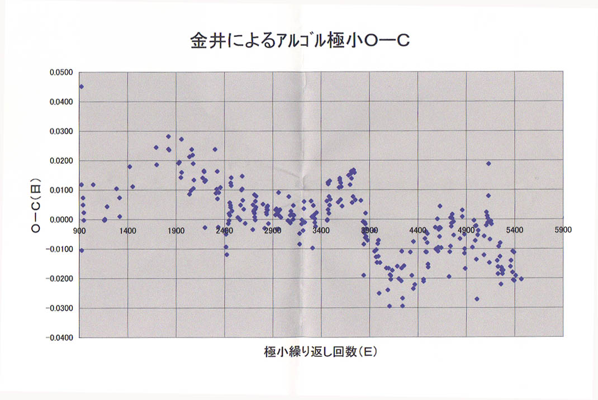
注 John Goodricke と綴るので、資料によってはｸﾞｯﾄﾞﾘｯｹとかｸﾞｰﾄﾘｯｸと書かれることも
ある。1764年9月17日ｵﾗﾝﾀﾞのﾌﾛｰﾆﾝｹﾞﾝに生まれ、1786年4月20日ｲﾝｸﾞﾗﾝﾄﾞのﾖｰｸで没した。わずか21歳でこの世を去るという運命を持っていたが、幼い時に病気から聴力をもなくしている。亡くなる3年前(たった18歳！)変光星の観測と研究から、英国王立協会のｺﾌﾟﾚｰ賞を授与されている。薄幸の天才だった。1782年11月12日がｸﾞｯﾄﾞﾘｯｸのアルゴル極小初観測。なお史上初はｲﾀﾘｱのﾓﾝﾀﾅﾘによるもので、1670年11月8日。
アルゴル主極小予報式（日心時） JD２４３６８２１．６２５＋２．８６７３２５２E

観測のしかた

（以下、観測の仕方をまとめてあります。また、
食変光星観測マニュアル 関野祐二 http://member.nifty.ne.jp/nga_star/camp3.htm
変光星観測入門 舟田雅夫 http://www.jupiter.sannet.ne.jp/funada/nhk/manual_1.html
も参考にしてください。）

必要な道具
アルゴルは明るい時で2等星、暗くなった時でも3等星ですから、肉眼でも見えます。空の明るいところで見る場合は、倍率が低く視野の広い小型双眼鏡があった方が楽かも知れません。望遠鏡は、視野が狭いので、アルゴルと周囲の星を交互に見比べるのが難しいので使いません。RZ Casは、6-7等級なので、双眼鏡が必要です。少し倍率が高いものの場合は、三脚などに固定した方が使いやすいかも知れません。望遠鏡の場合は、低倍率にして視野が広く取れるようにした方が使いやすいと思います。観測は、数時間に及ぶのが普通なので、モータードライブで追尾させておくと、星が視野から出ていかないので、楽です。GR Tauは暗いので、望遠鏡か大型双眼鏡が必要となります。
このほかに、時刻を知るための時計、記録を取るための筆記用具が必要です。変光星図（下の項目参照）も一緒に持っていきます。記録を取る時や、星図を見る時のために、懐中電灯もあった方がいいと思います。暗闇に目を慣らしたままにして置か無いと星が見難いので、懐中電灯は、天文用に赤い光にできるものが良いです。普通の懐中電灯の場合は、赤いセロファンを巻くと良いと思います。寒い時期の観測ですから、厚着をして、カイロを用意するなど防寒には気をつけましょう。

星の探し方（星図の見方）
外にでたら、アルゴルの場合は、北を向いてペルセウス座がどこにあるのか、まず、確認します。カシオペア座なら同様に北の空、おうし座なら南の空ですね。10分位すれば目が慣れてきて星がよく見えるようになると思います。それから、星図を頼りに、目的の変光星を見つけることになります。
さて、変光星の観測に使う星図を「変光星図」と言います。普段使われている星図と違うのは、変光星と明るさを比べるために、比較星の「等級」が記入されていることです。
例えば、付録のアルゴルの星図で、「30」とか「40」とか書かれているのが、それで、各々、「3.0」等級、「4.0」等級という意味です。星とまぎらわしいので、小数点が省かれています。
RZ CasやGR Tauの星図には、この比較星の等級が書かれた星図の他に、変光星がどこになるのか示すために広い範囲を示した「導入用星図も」ついています。自動導入装置が付いた望遠鏡の場合は、その機能を使っても良いですが、付いていない望遠鏡や双眼鏡の場合は、この導入星図を参考に、明るい星からたどって、変光星を視野に入れることになります。使い慣れている全天恒星星図も一緒にあった方が便利かも知れません。
さて、星図には、星の名前、変光範囲、周期などが書かれています。
アルゴルの例で言うと、
β Per 変光範囲2.12-3.19V 周期2.8673073日 EA型
最初の「β Per」は、星の名前で、ペルセウス座のβ星、つまりアルゴルのことです。星座の名前は、Perの様に3文字の略号で書くことが多いです。本や星図の付録などに１欄表載っていると思います。ちなみに、Cas=カシオペア座、Tau=おうし座です。なじみが無かった方もいるかも知れませんが、使っているうち、だんだん憶えられると思います。
「2.12-3.19V」は、一番明るい時の等級と一番位時の等級で示した変光範囲で、それぞれ極大光度、極小光度と言います。Vは、光電測光等のVバンドでの等級ということです。ここでは詳しくは説明しませんが、目で見たときの等級（眼視等級）とほぼ同じです。眼視観測用の星図には、いつも、V等級か眼視等級で明るさを示してあると思いますが、変光星のカタログなどを見ると星によっては、別の等級で示してある場合があるので、注意が必要です。
「2.8673073日」は、周期です。2.8673073日=約2日20時間48分55秒毎に、同じ光度になります。ある時、極小光度を観測したとしたら、次の極小は、約2日20時間48分55秒後と言うことです。GR Tauの場合は、先に説明したように、1周期のうちに2度暗くなります。

明るさを測ろう（目測の方法）
観測は、極小予報の時刻を挟んで、数時間します。一定時間毎に、変光星の明るさを見積もって（目測といいます）、記録します。だんだん暗くなって行く様子、徐々に明るくなっていく様子の両方を観測します。
変光星の光度目測には、おもに比例法、光階法があります。比例法の方が最初は憶えやすいので、ここでは比例法について説明します。比例法とは、目的の変光星より少し明るい星と少し暗い星を比較星として用い、光度比較で変光星の光度を目測する方法です。比較星とは等級（光度）がはっきりわかっている星のことで、普通は、変光星図に等級の記入されている星の中から選びます。
さて、アルゴル本体をまず見て、周りの星をぐるりと見回し、星図に光度が記入されている比較星のなかで、アルゴルと同じ明るさの星がないか捜します。もし、よく見て同じに見えればその比較した星と同じ光度ということになります。しかし、同じ明るさのときはないのが普通で、その時はアルゴルより少し明るい星と少し暗い星を選びます。
二つの比較星の明るさの差を10等分（5等分でもよい）し、変光星の明るさがそのどのあたりに位置するかを比率で表します。 たとえば、アルゴルの明るさが、（22）と（29）の比較星のあいだにあり、（29）に近い明るさでその比率が8:2ならば（22）8ｖ2（29）または5等分の場合、（22）4ｖ1（29）と記入します。より明るさの近い比較星の側の数字が小さい値で表記されます。 比較星は、比較星の明るい方を左側に書く習慣があります。
なお、目測はあまり考えすぎるとかえってわけがわからなくなりますから、エイヤッと決めます。第一印象が大切です。
RZ CasやGR Tauを双眼鏡や望遠鏡で観測するときも、やり方は同じです。比較星が、変光星と同じ視野あった方が比べやすいので、望遠鏡の倍率を低めにして広い視野が見えるようにします。望遠鏡の場合、比較星と変光星は、横に並んだほうが目測精度上望ましいのですが、そうならない時は縦並びでもＯＫです。比較星との光度差が接近して分かりづらいときは望遠鏡のピントをほんの少しぼかすと、点像よりも光度差が目測しやすくなりますから、やってみてください。ただし、ピントは外側（接眼部を繰り出す側）にはずしてください（内側にはずすと眼球の水晶体が追っかけてピントをあわせようとしてしまうため）。
１回の目測は出来れば１分以内に終了してください。その間にも星はぐんぐん変光していますから、５分もかかってしまうと誤差の原因になります。目測が終わったら、時刻を確認して、目測と一緒に記録します。
次の目測までの間隔ですが、これは食変光星の変光スピードによって異なります。速い星では１分間隔、遅いものでは30分間隔などです。0.2等変光すればだれにでもわかるの で、全変光時間からわり算して間隔を設定します。 RZ Cas場合、全変光時間が約5時間。6等前半から8等近くまで変光します。ですから、約10分から15分間隔で目測を続ければいいことが わかります。GR Tauやアルゴルも同じくらいでいいと思います。
冷却CCDカメラ等の機材つかって観測してみようと思った方で、観測方法が知りたい方は、別途ご相談ください。

記録の取り方
最低限必要な項目は、観測した星、目測した日付と時刻、その時の目測です。変光星の等級の計算は、観測が終わってからゆっくりすればいいと思います。そのほかに、観測に使った機材、天候の様子、気づいたことなどを一緒に記録しておくといいと思います。目測した時刻は分まで記録します。時刻は、24時を過ぎたら1時、2時としないで、前日の日付を継続したまま午前1時は25時、午前2時は26時、・・・と30時間制で表記します。
マニュアルの末尾の方に、記録用紙の例をつけて置きます。コピーするなどして使ってください。#記入例は、例で、実際とは異なるので注意
記録の例
氏名： 清田誠一郎 機材： 肉眼
星名 | 日付 | 時刻 | 目測 | 等級 | 備考
アルゴル | 2002/10/10 | 20:00 | (28)6v4(34)
 |  | 20:10 | (28)7v2(34)
 |  | 20:20 | (34)=
観測結果の整理（等級の計算のし方）
例えば、（28）6v4（34）から光度を算出するには

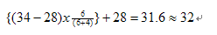

小数点第２位以下は四捨五入してください。これで、この時の目測結果は10.8等と求められました。この計算を各目測についてします。
等級の計算は、観測が終わって室内に帰ってからで良いと思います。ただし、記入ミスなどがあった場合、後からではわからなくなるので、できれば観測したその日のうちに計算しましょう。

e-mailでの報告場合は、

（日本変光星研究会で報告に使われている）STD形式をご存じの方は、STD形式で、
そのほかの方は、記録を写した形の

アルゴル 2002/10/10 20:00 (28)6v4(34) 32
アルゴル 2002/10/10 20:00 (28)7v2(34) 32
アルゴル 2002/10/10 20:00 (34)= 34

の様な形で報告してください。

観測用星図（永井和男さん作成）

アルゴル（β Per) 変光範囲2.12-3.39V 周期2.8673043日 EA型

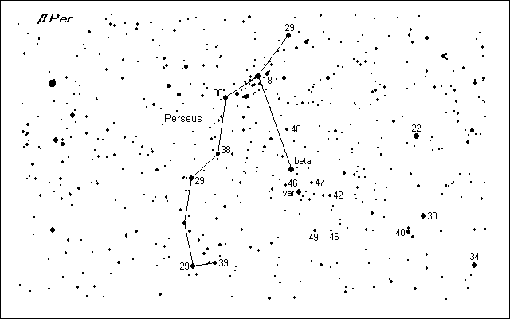

RZ Cas 変光範囲6.18-7.72V 周期1.195247日 EA型

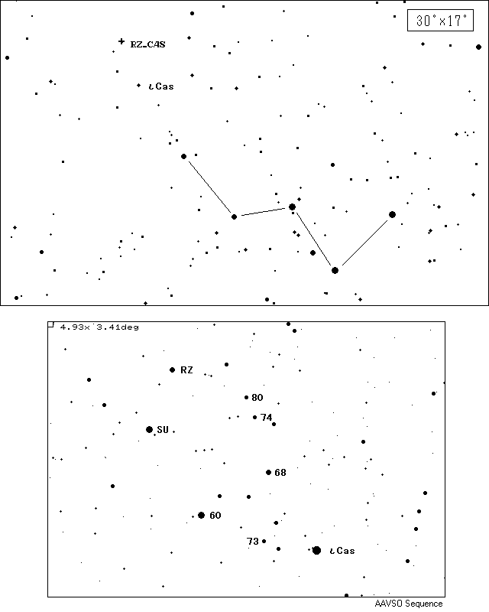

GR Tau 変光範囲10.26-10.80V 周期0.4298525日 EW型

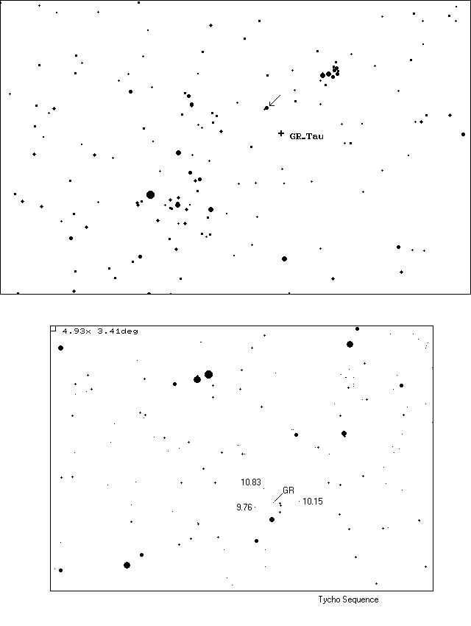

観測記録・報告用紙
氏名： 機材：
星名 | 日付 | 時刻 | 目測 | 等級 | 備考
メモ：

観測報告・お問い合わせ先
e-mailの場合
meineko@x.age.ne.jp （ＭＥＩ／ＮＥＫＯこと清田誠一郎）

郵便の場合
399-0705 塩尻市広丘堅石1086 百瀬雅彦

郵便の場合は、記録用紙をコピーして、コピーの方を送ってください。

謝辞：本マニュアル作成にあたって、食変光星観測マニュアル Ｖer.3 関野祐二を大変参考にさせて頂きました。特に、目測方法については、一部、このマニュアルから引用させて頂きました。ありがとうございました。

2001年のキャンペーンについては、http://member.nifty.ne.jp/nga_star/camp.htm

後書き
できるだけ初めての人にも食変光星の観測の仕方がわかるようにしたつもりですが、なにか難しそうと思われた方もいるかも知れません。初めて変光星を見ようという方には、とくに、そう感じられるかも知れません。そういう方は、アルゴルの極小予報時刻の頃に、アルゴルの明るさを見て頂いて、後日、明るいときのアルゴルと見比べて頂くだけでもいいと思います。その様子を記録して頂ければ、それだけでも立派な観測記録になると思います。そしてこの機会の、変光星の明るさの変わるのを多くの方に実感して頂けたらと思います。
目測による食変光星の観測では、一番暗くなった時刻（極小時刻）を求めるのが、主な目標になります。この計算の仕方などは、まとめの冊子の方で説明したいと思います。まとめの冊子は、観測を送ってくれた方、問い合わせをして頂いた方、みなさんにお送りしたと思います。また、まとめの冊子では、食変光星観測の魅力についても紹介できたらと思っています。なぜ、極小時刻を求めることが大切なのか、その理由にも触れられると思います。ぜひ、観測をお寄せください。（ＭＥＩ／ＮＥＫＯこと清田誠一郎）

